Pressemitteilung

Kukla erweitert Geschäftsführung auf fünf Personen
+ Rasantes Wachstum der Beteiligungsgesellschaften + neue Managementstruktur +

München 02.01.2023 – Angesichts des schnellen und anhaltenden Wachstums hat die internationale Spedition Robert Kukla mit Hauptsitz in München ihre Geschäftsführung zum 1. Januar 2023 auf fünf Personen erweitert. Neben Knut Sander und Olaf Böhm werden künftig Robert Richter, Axel Bohnensteffen und Dennis Mahnecke das Unternehmen leiten.
Auslöser für die erfolgreiche wirtschaftliche Entwicklung des Shortsea- und Intermodalspezialisten Robert Kukla war der Ausbau des europäischen Netzwerks über Beteiligungsgesellschaften in den vergangenen Jahren. „Mittlerweile sind wir an zwölf Standorten präsent und haben seitdem unseren Gruppenumsatz verdreifacht. Für 2022 erwarten wir bei 180.000 transportierten Einheiten einen Umsatz von
260 Mio. Euro“, verdeutlicht Kukla-CEO Knut Sander und folgert, „um mit diesem Wachstum auch strukturell Schritt zu halten und das Unternehmen weiterzuentwickeln, haben wir unser Management erweitert und neu strukturiert.“
Standort in Polen geplant
Sander und Böhm kümmern sich künftig um die strategische Ausrichtung der Unternehmensgruppe und die Leitung der Holding. „Dazu gehören strategische Beteiligungen, die Entwicklung neuer Märkte und Standorte. Ganz konkret wollen wir in Polen mit einem eigenen Haus vertreten sein“, verrät Sander. Zum Verantwortungsbereich von Sander und Böhm gehören auch neue Logistikprodukte innerhalb der Gruppe. Für diesen Bereich plant Böhm beispielsweise ein Konzept für intermodale Bahnlösungen mit eigenen Containern in ganz Europa.
Die neue Management-Struktur
Die bisherigen operativen Aufgaben von Knut Sander übernimmt Axel Bohnensteffen (46 Jahre). Als Geschäftsführer in München verantwortet er die Bereiche Intermodal- und Drittlandsverkehre. Bohnensteffen ist seit 2016 im Unternehmen und war zuvor als Prokurist für den Bereich Intermodalverkehre verantwortlich.
Neu geschaffen wurde die Position des CFO, die Robert Richter (54 Jahre) übernimmt. Richter hatte diese Funktion schon bis vor elf Jahren beim Logistiker Cargo-Partner inne. In der Zwischenzeit war er für eine japanische Spezialbaufirma als kaufmännischer Leiter tätig.

Ferner wird Dennis Mahnecke (38 Jahre) die Geschäftsführung verstärken. Er leitet künftig gemeinsam mit Olaf Böhm (55 Jahre) den immer komplexer werdenden Bereich Lkw und Lagerlogistik. Mahnecke hat seit 2021 die Beteiligung Kukla Düsseldorf mit überdurchschnittlichem Erfolg ausgebaut und wechselt für die neue Aufgabe nach München. Nachfolger von Mahnecke als Geschäftsführer der Beteiligungsgesellschaft Düsseldorf wird Tamás Fazakas (34 Jahre).
Beteiligungen entwickeln Eigendynamik
Das Erfolgsmodell der Beteiligungsgesellschaften haben Sander und Böhm vor acht Jahren entwickelt. Mit der Idee, sich besser regional und diversifiziert aufzustellen, wurde ein erster Standort in Hamburg geschaffen. Das Prinzip beinhaltet, dass deren Geschäftsführer zugleich Minderheitsgesellschafter der jeweiligen Beteiligungsgesellschaft werden. „Das Konzept hat eine solche Eigendynamik entwickelt, dass wir über diese Struktur jedes Jahr um etwa 30 Prozent organisch wachsen. Dies spielgelt auch die Mitarbeiteranzahl wieder, die sich seitdem auf 280 verdreifacht hat“, freut sich Sander. Die neue Managementstruktur wird auch der Tatsache der breiteren geografischen Ausrichtung gerecht. „Wir werden unseren Hauptsitz in München künftig stärker wie eine Beteiligungsgesellschaft betrachten, der unterhalb der Holding eingegliedert ist“, führt Sander abschließend aus.

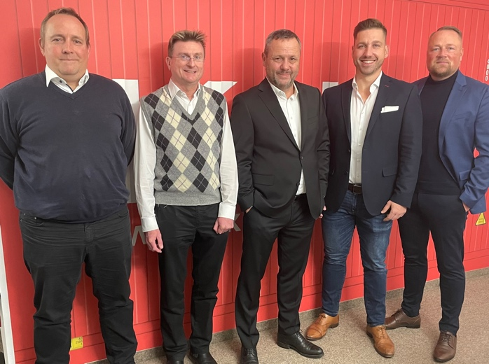
Bildunterschrift
Die neue Führungsriege bei Robert Kukla (v.l.n.r.): Olaf Böhm, Robert Richter, Knut Sander, Dennis Mahnecke, Axel Bohnensteffen

Über Robert Kukla
Die Robert Kukla GmbH Internationale Spedition mit Hauptsitz in München ist spezialisiert auf multimodale und intermodale Verkehre, Tank-Verkehre sowie Lkw-Verkehre weltweit und verfügt über große Erfahrung in der Lager-Logistik. Der Münchner Logistikdienstleister ist mit Standorten präsent in Hamburg, Berlin, Düsseldorf, Mailand, Breda, Stockholm, Bilbao, Calais, Lissabon, London und Thessaloniki. Kukla existiert seit 1941, arbeitet weltweit mit einem dichten Netz von leistungsstarken Kooperationspartnern und beschäftigt an allen Standorten etwa 280 Mitarbeiter. Von den jährlich etwa 180.000 transportierten Einheiten entfallen etwa 60 Prozent auf den Shortsea-Verkehr und 40 Prozent auf Verladungen per Bahn und Lkw.

Pressekontakte
Robert Kukla GmbH - Internationale Spedition
Knut Sander, CEO und Sprecher der Geschäftsführung
Tel. +49 89 747480-0
E-Mail k.sander@kukla-spedition.com
www.kukla-spedition.com

Lütpress
Stephanie Lützen
Tel. +49 160 8412104
E-Mail: info@luetpress.de

